CoopGate 复合失配实验完整结果
论文实验附录 2026 年 10 月 27 日
完整复核未满足三个固定模型全部通过的预设判据。模型 1812 和 1822 通过相对比较，1802 的失败惩罚代价收益未达显著性要求。基线和门控在这组超出假设范围的压力测试中均有大量失败，当前结果不能支持可安全部署的结论。

样本与原定判定
原定 22,464 次 SUMO 运行及完整物理与门控回放全部结束。独立单位为 192 个初始条件，每个初始条件重复九个动力学与感知组合、十三种方法；运行总数不能作为独立样本量。
模型 | 失败率差  百分点 | 失败率  Holm p | 惩罚代价  增益 秒 | 增益  Holm p | 判定
1802 | -0.1157 | 0.000800 | 0.17694 | 0.103245 | 未通过
1812 | -0.6366 | 0.000200 | 0.35902 | 0.032198 | 通过
1822 | -0.6366 | 0.000150 | 0.36315 | 0.009900 | 通过
失败率差为门控减基线。原非劣性界限为 1 个百分点，惩罚代价增益需严格为正并通过检验。表中沿用冻结的分层配对初始条件 bootstrap 和 Holm 判定，没有新增检验；这些比较不构成有限样本总体安全证书。

失败类型与工程边界
方法 | 复合失败  共 1,728 次 | 软件中止 | 记录碰撞 | 有几何违规  的运行
基线 | 952 | 950 | 1 | 14
bank 1802 | 950 | 947 | 2 | 12
bank 1812 | 941 | 938 | 2 | 12
bank 1822 | 941 | 937 | 2 | 15
复合失败率约为 55%，不是碰撞率；以上标志可以重叠，不能相加。中止主要对应区间或执行器域检查失败，以及当前状态缺少执行器感知停车证书。软件中止不等于已安全停车，缺少当前制动策略族的证书也不证明碰撞不可避免。
所有复合动力学实现均超出原物理证书的声明类别，带观测误差的条件还违反精确状态假设。混合总体的相对判据不能推广成每个因素格均更安全；失败惩罚代价改善也不能直接写成无失败任务的通行效率改善。
复现资料 docs/ood_complete_results_20261027.md 及其完整报告和原始轨迹清单。联合风险条件证书与公平对照仍待完成。

复合失配条件下的经验失败率
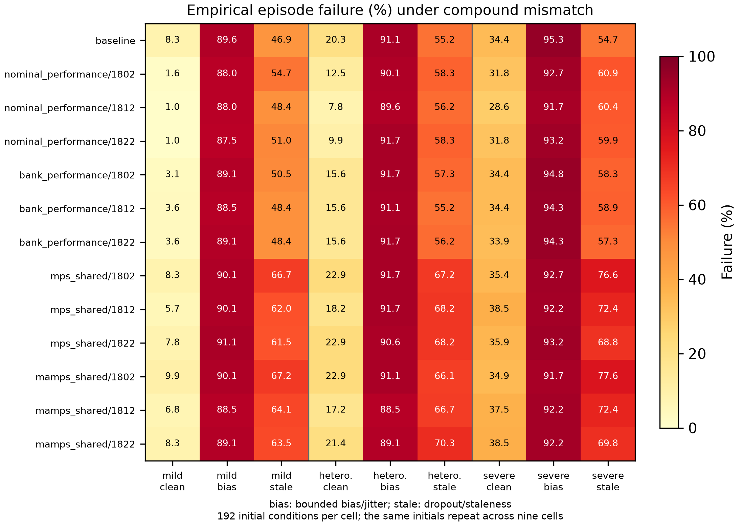
图 1 各格均保留失败，使用同样的 192 个初始条件。逐格数据为描述性结果，没有另外检验显著性。mps_shared 与 mamps_shared 为本项目接口适配版本，不能据此声称超越原作者完整方法。

